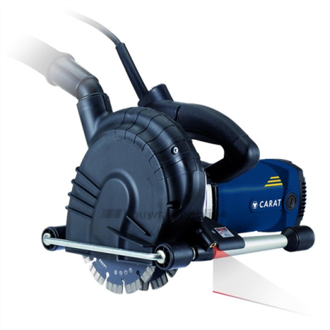

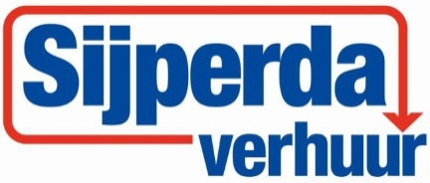

**Sleuvenzaagmachine**

Met laserliniaal.

Zaagt extreem diep.

Minimale stofontwikkeling door de speciale zaagkap.

Fijnstofzuiger van Sijperda Verhuur gemakkelijk aan te sluiten.

Specificaties:

- Vermogen: 1,8kW (2,5pk)

- Voltage: 230V

- zaagbladen: 150 x 22,2 mm

- Maximale zaagdiepte: 50 mm

- Zaagbreedte: 7 - 50 mm

- Gewicht: 6500 gram

* Specificaties kunnen per model variëren.